Arbeitsblatt: Bin ich schön.. genug (2022)

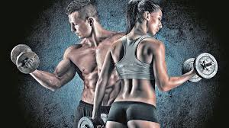

(27) Influencer und Körperkult: Bin ich schön? ... genug? | Abendschau | BR24 - YouTube

- Welche Bedeutung haben die Influencer für das Körperbild der jungen Menschen?
- Wer ist Stella Sieger? Was will sie – und warum?
- Wie ist die Kultur und das Körperbild unter den Männern?
- Welche Probleme haben einige von den 15-19 jährigen jungen Männern?
- Wie wird die Entwicklung des Körperbildes beschrieben?
- Welches Ziel hat MicDrop mit dem Programm ”Influencer und Körperkult”?
- Welchen Influencern folgst du? Gibt es unter ihnen auch ein verstecktes/sichtliches Körperideal?

